De volgende onderwerpen gaan over bronnen, spanningsbronnen om precies te zijn.
Naast het lichtnet dat wij thuis hebben, zijn wij ook bekend met batterijen en accu's.

1.2a Serieschakeling van bronnen
Serieschakeling van spanningsbronnen
Wat is een serieschakeling ?
Heel flauw zouden we kunnen antwoorden dat dit het tegenovergeslelde van een parallelschakeling is, maar hier schiet je natuurlijk niet veel mee op.
Bij een serieschakeling staan elektrische componenten achter elkaar.
Je hebt de plus-zijde van de bron, dan het component en aan de min-zijde van het component komt de plus-zijde van het andere component en de min-zijde van dit component komt aan de min-zijde van de bron.
Er staan nu 2 componenten met elkaar in serie.
De stroom gaat eerst door component 1 en dan door component 2 alvorens terug te keren naar de bron.

Hierboven zie je een + en een - en 2 rondjes met een kruisje.
Die plus en die min zijn de voedingsbron, bijvoorbeeld een batterij.
De plus is langer dan de min.
De rondjes met het kruisje stellen gloeilampjes voor.
Als je de lijn volgt vanaf de plus naar de lampjes zie je dat eerst de stroom door lampje 1 komt en dan door lampje 2 en dan pas terug bij de min.
De lampjes staan in serie!
Spanningsbronnen zoals batterijen kun je ook in serie zetten.
De batterijen leg je dan achter elkaar, met de plus van de ene batterij tegen de min van andere batterij.
Als je 10 batterijen zo aansluit, krijg je een lange rij, de spanning tussen de plus van de voorste batterij en de min van de achterste batterij is alle spanningen van de batterijen bij elkaar opgeteld.
De spanning wordt dan groter, denk maar aan een elastiekje dat je uitrekt, de spanning wordt dan ook groter.
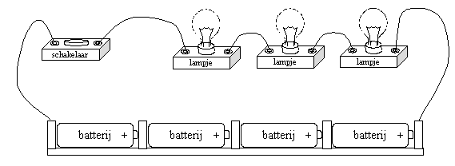
Hier een voorbeeld van vier batterijen in serie, samen met 3 lampjes in serie en een schakelaar.
De spanning van 1 batterij is bijvoorbeeld 1,2 volt, vier dezelfde batterijen in serie geeft 4,8 volt.
Tegenwoordig worden er in de meeste apparaten penlights gebruikt.
De wegwerp-penlights leveren meestal 1,5 volt, de oplaadbare tussen de 1,2 en 1,3 volt.
Deze spanning is te laag voor de meeste apparaten om te kunnen werken, daarom gaan er meer batterijen in, eigenlijk altijd in serie, om de spanning op het gewenste niveau te krijgen.

1.2b Batterij

Batterij
Als we het hebben over batterijen dan kunnen we deze indelen in oplaadbare batterijen (accu's) en niet oplaadbare batterijen.
Deze hebben drie dingen met elkaar gemeen:

1.ze leveren allebei gelijkstroom bij een constante spanning.
2.ze kunnen leeg raken, dit betekent dat de spanning zakt en er geen stroom meer kan worden geleverd.
3.ze werken op basis van chemische reacties.

Batterijen en accu's bestaan uit allerlei chemische stoffen.
Daarom:
Sloop batterijen en accu's niet, maak ze niet open en gooi ze niet op het vuur !
Lever ze in als ze op zijn.
Een batterij is een stroomblokje of staafje met 1 of meerdere elektrochemische cellen.
De meeste elektrochemische cellen geven een spanning tussen de 1,2 en 1,5 volt.
Je hebt batterijen van 1,5 volt, maar ook van 3 volt, 4,5 V en 9 volt (en nog veel andere waardes, dit zijn batterijen voor speciale toepassingen).
In een platte batterij van 4,5 volt zitten bijvoorbeeld 3 elektrochemische cellen, je kunt het je ook goed voorstellen omdat deze batterij ongeveer net zo breed is als 3 penlights.
In een penlight zit 1 cel van 1,5 volt ( we hebben het hier voor het gemak over de wegwerpbatterijen).
Er zijn ook batterijen met cellen die meer spanning leveren, zoals bijvoorbeeld de loodaccu, die levert ongeveer 2 volt per cel.
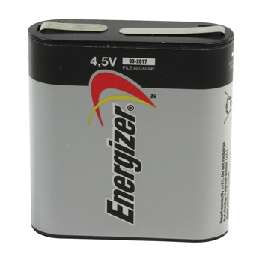
In andere batterijen zie je niet zo 1,2,3 dat er meerdere cellen in zitten, deze zijn soms kleiner dan een penlight en hebben toch een hogere spanning omdat er meer cellen inzitten.
De kathode van batterij is de min en de anode de plus.
Hier kun je op Wikipedia een groot artikel lezen over batterijen.

Oplaadbare batterij (Accu)
Oplaadbare batterijen worden steeds meer gangbaar.
De juiste benaming is eigenlijk accu.
Je komt ze tegen in uitvoeringen zoals wij ook batterijen tegenkomen, AA en AAA penlights zijn het meest voorkomend.
Let er wel op dat de spanning meestal 0,3 V lager is dan die van een wegwerpbatterij, ook al passen ze precies.
Als een apparaat gemaakt is voor 10 AA accu's in serie zul je ongeveer op 12 V uitkomen.
Doe je er 10 AA batterijen in, heb je opeens 15 V.
In dergelijke apparaten worden vaak twee dummy batterijen meegeleverd.
Deze hebben de vorm van een AA batterij, maar doen niks anders dan het geleiden van de stroom, ze leveren geen extra spanning.
Je hebt als je er acht 1,5 V batterijen in doet, 12 V gevolgd door 2 loze batterijen.
Gebruik je AA accu's, dan gebruik je de dummy's niet.
Andere accu's komen wij tegen in andere vormen, denk aan een auto-accu en de accu's in onze mobiele telefoons, tablets en laptops.
Tegenwoordig zijn accu's in telefoons en tablets niet eens meer door de consument te vervangen, maar een handige zendamateur kan dit wel, maar dan moet je wel weten wat je doet. Batterijen zijn niet ongevaarlijk, verkeerd gebruik kan brand veroorzaken

1.2c Lichtnet

Lichtnet
Iedereen kent ook wel een andere voedingsbron.
Een wandcontactdoos (stopcontact).
Het grote verschil met de redelijk onschuldige batterijtjes van het vorige hoofdstukje is dat uit het stopcontact wisselstroom komt en de spanning ook wat hoger is.
Een batterij van 9 V kan je gewoon vastpakken zonder dat je iets voelt.
Als je je vingers in het stopcontact steekt (die gaatjes zijn niet voor niets zo klein) dan is de ervaring op zijn zachtst gezegd minder prettig.
De spanning op het stopcontact is 230 volt in Nederland, het is tussen 1988 en 2004 in stapjes verhoogd van 220 volt naar 230 volt om het zo in heel Europa gelijk te hebben.
Het Verenigd Koninkrijk had 240 volt.
De afwijking mag 10% naar beneden en 6% omhoog zijn. (geen examenstof)
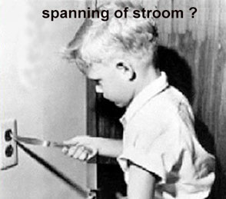
Het jongetje op de foto hierboven krijgt de ervaring van zijn leven en zal een volgende keer op een andere manier de scherpte van het mes testen.
De foto heeft twee gevaren, het mes en het elektriciteitsnet.
Het jongetje krijgt door het metalen mes, dat de stroom goed geleid, een schok die hij niet snel zal vergeten, en door het terugtrekken van het mes kan hij zich ook zeer ernstig bezeren.

De schok die het kind krijgt is juist in huis zo gevaarlijk, kinderen lopen doorgaans in huis zonder schoenen en dat geeft meestal een goede geleiding naar aarde.
Ook door de beperkte afstand bij een kind tussen arm en aarde is de weerstand kleiner, wat een grotere stroom tot gevolg heeft.

De spanning op het lichtnet is levensgevaarlijk.
Over hoge spanningen wordt soms wel eens wat lacherig gedaan, de waarschuwing is echter zeker serieus bedoeld.
Hoge spanningen zijn en blijven gevaarlijk !
In deze cursus wordt in het hoofdstuk over veiligheid verder ingegaan hoe te werken met hoge spanningen.

1.2d Klemspanning, EMK en kortsluitstroom

Klemspanning, EMK en kortsluitstroom
De klemspanning is de spanning die je meet tussen twee polen van een spanningsbron als deze belast is.
De uitgangsspanning van een generator of een spanningsbron, als deze schakeling wordt belast.
Aan een voedingsbron kun je dus twee spanningen meten, een onbelaste en een belaste spanning.
Brand er bijvoorbeeld een lamp dan is de voedingsbron belast, is de lamp uit dan is het onbelast.
De onbelaste spanning van een spanningsbron noemen we Elektromotorische kracht, EMK. .
Vaak wordt dit ook wel de bronspanning genoemd of de open klemspanning.
Dit is de spanning die aangegeven staat op de voeding of batterij.
Als we een voeding of batterij gaan belasten zakt de spanning iets in.
De spanning die we dan meten is de klemspanning.
Als de stroom toeneemt zal de klemspanning inzakken.
De voedingsbron heeft ook een eigen weerstand, dit is de inwendige weerstand.
Als een batterij een EMK heeft van 9 volt en een inwendige weerstand van 1 Ohm, dan zal de maximale stroom zijn:
I=UR=91=9AI=UR=91=9A. (wet van ohm) Dit is de kortsluitstroom.

Kortsluitstroom = EMK gedeeld door de inwendige weerstand van de voedingsbron.

